Bao la Kiswahili

*Bao*[1] *ist ein traditionelles afrikanische Spiel aus der Gruppe der Mancala-Spiele („Brettspiel“), das es in vielen Formen und Regelvariationen gibt. Die Variante „Kiswahili“ gilt als König der Mancala-Spiele.*

# Spielidee

Gespielt wird auf einem Brett mit Reihen von Mulden, in denen Spielsteine („Saatkörner“) liegen können. Die Spieler setzen und bewegen die Saatkörner auf dem Brett und versuchen dabei die eigenen Saatkörner zu schützen und die des Gegners zu bekommen.

# Spielbrett & Begriffe

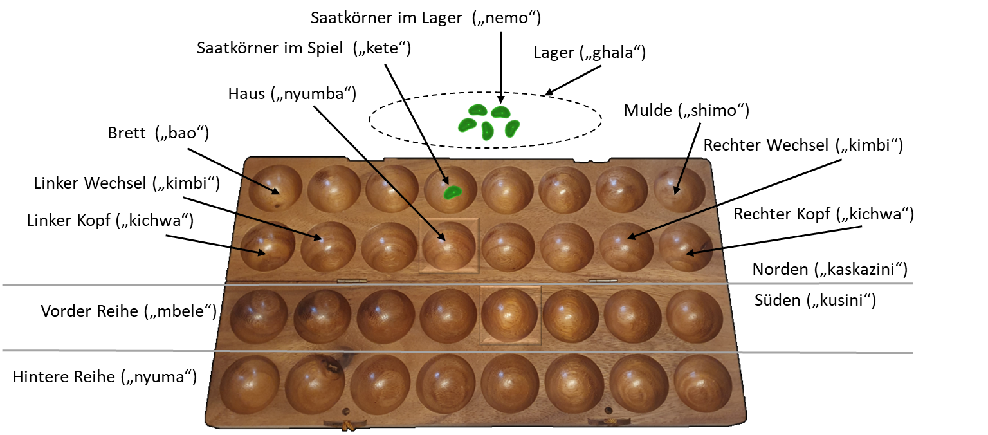

Das Brett („bao“) hat 4 Reihen zu je 8 Mulden. Es gibt insgesamt 64 Spielsteine, Saatkörner („kete“ oder beim Einsetzen „nemo“) genannt, die in den Mulden (allgemein „shimo“, oder spezielle Mulden „nyumba“, „kichwa“, „kimbi“) oder im Lager („ghala“) liegen können. Das Setzen von Spielsteinen nennt man säen („weka“). Das Rauben von Spielsteinen des Gegners nennt man ernten („kula“).

Jedem Spieler (Nord und Süd) gehören 2 Reihen. Die dabei aneinandergrenzenden Reihen sind die inneren Reihen, in denen ein Ernten gegnerischer Saatkörnern stattfinden kann, die anderen beiden die äußeren, deren Saatkörner geschützt sind.

Es gibt 4 Arten von Mulden:

* Das Haus („nyumba“) ist eine speziell markierte Mulde, für die es besondere Regeln gibt. Im Laufe des Spiels kann sie ihre Spezialität verlieren und zu einer normalen Mulde werden.
* Kopf („kichwa“) bezeichnet die 2 äußeren Mulde, oft auch rechteckig, der inneren Reihe. Von hier aus startet das Säen von geernteten Saatkörner.
* Wechsel[2] („kimbi“) bezeichnet die 2 neben den äußeren gelegenen Mulden der inneren Reihe. Hier kann sich nach einem Ernten die Richtung ändern.[3] Da der Richtungswechsel auch bei einem kichwa passiert, kann kimbi auch als Bezeichung für beide Mulden verwendet werden.
* Alle anderen Mulden werden einfach als Loch („shimo“) bezeichnet.

# Ablauf

## Spielaufbau

Jeder Spieler erhält die Hälfte der Saatkörner. Davon legt er 6 in sein Haus (besonders markierte Mulde) und je 2 in die beiden folgenden Mulden rechts davon. Die restlichen 22 Saatkörner legt er vor dem Spielbrett ab. Per Los wird der Startspieler ermittelt und fortan „Süden“ genannt, sein Gegner „Norden“.

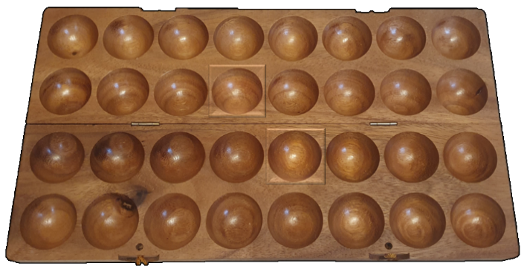

## Spielphasen

Das Spiel besteht aus zwei Phasen:

* In der Aussaatphase („kunamua“) werden die Saatkörner platziert. Dabei finden bereits Spielzüge mit Säen und Ernten statt. Die Spieler setzen abwechselnd ein neues Saatkorn in eine Mulde und führen dann ggf. einen Zug damit aus. Die Phase dauert so lange, bis alle Saatkörner auf dem Brett platziert wurden.
* In der Erntephase („mtaji“) versucht jeder Spieler dem anderen möglichst viele Saatkörner abzunehmen. Die Spieler entscheiden sich abwechselnd für einen Zug beginnend bei einer Mulde und eine Zugrichtung und führen den Spielzug aus bis die Siegbedingung erreicht ist.

## Spielende

Das Spielende ist erreicht, wenn eine der 3 Bedingungen eintritt:

* Ein Spieler hat kein Saatkorn mehr in seiner inneren Reihe.
* Ein Spieler hat keine Mulde mehr mit mehr als 1 Saatkorn und kann somit keinen Zug mehr ausführen.
* Ein Spieler gibt auf.

# Allgemeine Regeln

## Säen

Als Säen bezeichnet man das Verteilen von Saatkörnern in hintereinanderliegenden Mulden. Das Säen hat dabei eine Richtung, entweder mit oder gegen den Uhrzeigersinn entlang der eigenen beiden Reihen. Dabei wird in jede Mulde der gewählten Richtung 1 Saatkorn gelegt, ohne dabei die Richtung zu wechseln. Ein Säen kann auch nur mit einem einzelnen Saatkorn erfolgen.

Das Säen beginnt entweder angrenzend an die Mulde, aus der Saatkörner entnommen wurden oder in einer der äußeren Mulden der 1. Reihe durch Saatkörner die neu in die eigene Spielhälfte kommen.

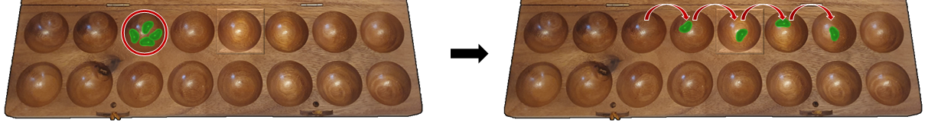*Beispiel: Hier erfolgt das Säen durch Leeren einer eigenen Mulde. Der Spieler entnimmt die Steine der gewählten Mulde, wählt dann die Richtung im Uhrzeigersinn und verteilt die 4 Saatkörner in die folgenden 4 Mulden.*

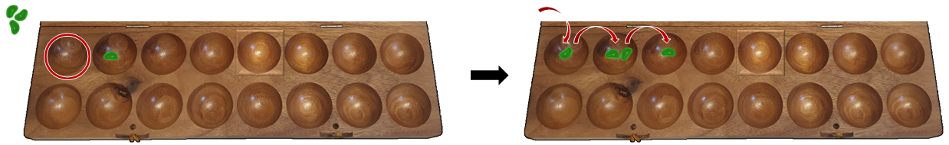

*Beispiel: Hier erfolgt das Säen durch Saatkörner, die neu in die eigene Spielhälfte kommen, dies muss in einem „kichwa“ beginnen und in Richtung Haus erfolgen. Der Spieler legt daher die 3 Saatkörner in die oberen 3 Feldern beginnend mit dem linken „kichwa“.*

## Ernten

Als Ernten bezeichnet man das Rauben von Saatkörnern aus einer der inneren Mulden des Gegners. Es wird mögliche, wenn ein voriges Säen in einer nicht-leeren eigenen Mulde endet und sich in der direkt angrenzenden gegnerischen Mulde Saatkörner befinden.

Es werden alle Saatkörner der gegnerischen Mulde entnommen und wie zuvor beschrieben beginnend mit einem der äußeren Felder der 1. Reihe in Richtung des eigenen Hauses gesät.

Grundsätzlich gilt, wenn ein Ernten möglich ist, muss der Spieler ernten.

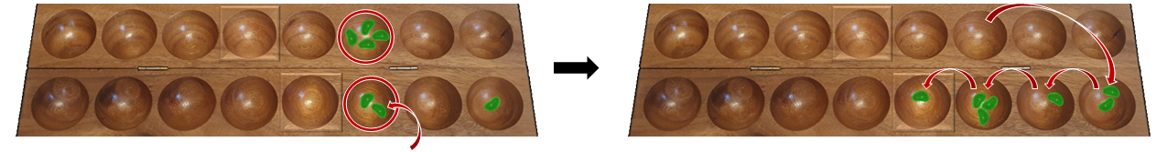

*Beispiel: Der Spieler hat das vorige Säen im nicht-leeren 6. Feld der 1. Reihe beendet. Im angrenzenden Feld des Gegners befinden sich Saatkörner die er entnimmt und vom rechten „kichwa“ aus in Richtung Haus sät.*

## Zug

Der Zug eines Spielers besteht aus einer Abfolge von Säen und Ernten. Dabei wird unterschieden, ob das initiale Säen zu einer Ernte führt oder nicht.

Wenn das erste Säen in einer besetzten Mulde endet und ein Ernten möglich ist, wird der Zug Erntezug („mtaji“) genannt. Das erlaubt im Verlauf des Zuges weitere Ernten.

Wenn das erste Säen nicht zu einer Ernte führt, heißt der Zug Aufräumzug („takata“). Dann sind im Verlauf des Zuges keine Ernten mehr erlaubt, auch wenn die Ernte-Bedingungen eigentlich erfüllt wären.

Wenn ein beliebiges Säen in einer besetzten Mulde endet, aber nicht geerntet wird, wird der Zug mit einem weiteren Säen fortgesetzt („endela“).

Wenn ein beliebiges Säen in einer leeren Mulde endet, ist der Zug zu Ende.

# Aussaatphase („kunamua“)

In der 1. Phase des Spiels kommen die Saatkörner des Lagers auf das Brett. In dieser Phase sät jeder Spieler so lange ein Saatkorn neu in eine Mulde bis das Lager leer ist. Wenn beide Lager leer sind, endet die Phase.

Der Spieler, der am Zug ist, nimmt ein Saatkorn aus dem Lager und legt es in eine nicht-leere Mulde der inneren Reihe. Das „nyumba“ darf dabei nur verwendet werden, wenn eine Ernte gegnerischer Saatkörner möglich ist. Wenn ein Ernten möglich ist, muss geerntet werden.

# Variation Bao für Anfänger („Bao la kujifunza“)

Es gibt eine Variante mit deutlich leichteren Regeln, aber mit gleicher Grundidee, genannt „Bao la kujifunza“.

Hierbei gibt es keine Aussatphase, es werden alle 64 Saatkörner direkt beim Spielaufbau platziert, indem jede Mulde 2 Saatkörner aufnimmt. Zudem gibt es keine speziellen Mulden, sodass keine besondere Kennzeichnung erforderlich ist.

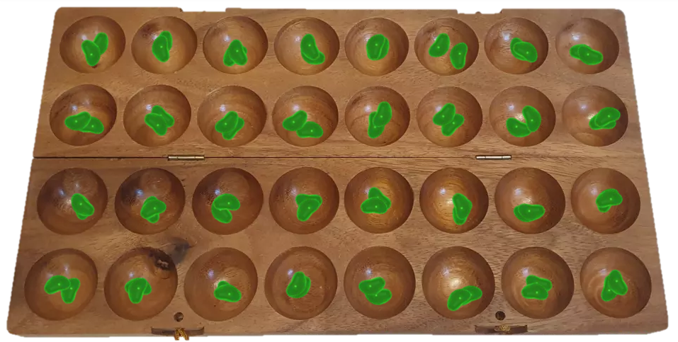

Durch Wegfall der speziellen Mulden besteht ein Spielzug immer nur aus dem Auswählen einer Mulde mit mindestens 2 Saatkörnern und einer Zugrichtung und dem anschließenden Entnehmen aller Saatkörner dieser Mulde und dem fortwährenden Aussäen in Zugrichtung bis alle Saatkörner gesät sind.

Wenn das Aussäen in einer nicht-leeren Mulde endet, werden die dort befindlichen Saatkörner entnommen und das Aussäen beginnt erneut in der gleichen Zugrichtung. Wenn dabei die Mulde mit den entnommenen Saatkörnern in der inneren Reihe liegt und die direkt gegenüberliegende Mulde des Gegners Saatkörner enthält, werden diese geerntet. Im Unterschied zur „Kiswahili“-Variante werden die geernteten Saatkörner einfach in der folgenden Aussaat genau wie die eigenen mit verwendet, ohne bei einem speziellen anderen Feld zu starten.

Das Spiel endet unter den selben Bedingungen wie bei „Kiswahili“.

# Kontakt

Alexander Rühl, 21/02/2021

[alex@geziefer.de](mailto:alex@geziefer.de)

BGA: Alex_tgiu

1. Quellen: <https://www.kibao.org/kanuni.php?lng=en>, <http://www.gamecabinet.com/rules/Bao2.html>, <https://en.wikipedia.org/wiki/Bao_(game)>, <https://de.wikipedia.org/wiki/Bao_(Mancala-Spiel)>, <https://sw.wikipedia.org/wiki/Bao>, <https://mancala.fandom.com/wiki/Bao_la_Kiswahili>, <https://mancala.fandom.com/wiki/Bao_la_Kujifunza>, <https://mancala.fandom.com/wiki/Bao_dictionary>, <https://www.kibao.org/doc/regole2009kiba_en.pdf>, <https://africanlanguages.com/swahili>, <https://translate.google.com/?hl=de&sl=sw&tl=de>, <https://www.youtube.com/watch?v=ZPg_0Mb-BUU>, https://de.scribd.com/doc/237691907/Bao-Rules-Quick-Reference
2. Der Begriff „Wechsel“ wurde verwendet, da hier ein Richtungswechsel stattfinden kann. Das Wort „kimbi“ ist nicht direkt aus Swahili übersetzbar, bedeutet aber vermutlich so viel wie „rennen“.
3. In manchen Regeln schließt die Bezeichnung „kimbi“ auch die „kichwa“ mit ein, da in beiden ein Wechsel stattfinden kann. Da „kichwa“ aber eine besondere Bedeutung hat, sollen hier getrennte Bezeichnungen verwendet werden, wie es in vielen Regeln auch üblich ist.